华中农业大学第一教学楼条件改善项目跟踪日志

跟踪周报
工程概况：
1、改造施工内容主要为：对第一教学楼内部进行装饰改造，改造面积约5366.51m2，对原中庭步砖、砼路面、草皮、树池、台阶面砖、花池面砖等拆除新做，新做台阶，不锈钢仿石盖板，防腐木座椅、不锈钢花池、散水等；对楼内房间原装饰层拆除新做，局部进行布局调整并进行加固；对楼梯间栏杆拆除新做，地面、顶棚及踢脚线翻新；对外廊栏杆拆除、新做，地面、顶棚翻新；对原有门、窗、窗帘拆除新做；拆除教室吊扇、固定座椅；空调及空调插座移位；一层防盗网拆除与恢复等；现状无线AP、交换机、摄像头、投影仪、终控等设备保护性拆除后恢复；相应的水、电、消防、弱电等进行配套改造。
2、施工单位：青开建设集团有限公司。
3、合同金额：4218642.73元。
4、合同工期：90日历天。

跟踪单位：中正信咨询集团有限公司
跟踪人员：詹卫军 柳军 隆洁颖
跟踪时间：2023年5月15日~2023年5月19日

跟 踪 日 志
工程名称：华中农业大学第一教学楼条件改善项目
日期：2023年5月15日 | 星期一 | 记录人：隆洁颖
施工进展：
1、栏杆钢材吊运上楼，窗子玻璃进场；
2、一层窗框安装，窗框为75系列，与清单一致；
3、一层卫生间墙面水管开槽；
4、二层教室窗帘盒石膏板安装；
5、二层教室原窗户拆除；
6、三层卫生间采用丙纶防水，原清单中为聚合物水泥基防水涂料；
7、五层外廊栏杆施工，混凝土构件未拆除（原图纸要求混凝土拆除后采用250*150*10mm矩形管），现场钢栏杆为原混凝土构件外增加钢材包裹，钢材厚度为4.6~4.8mm。
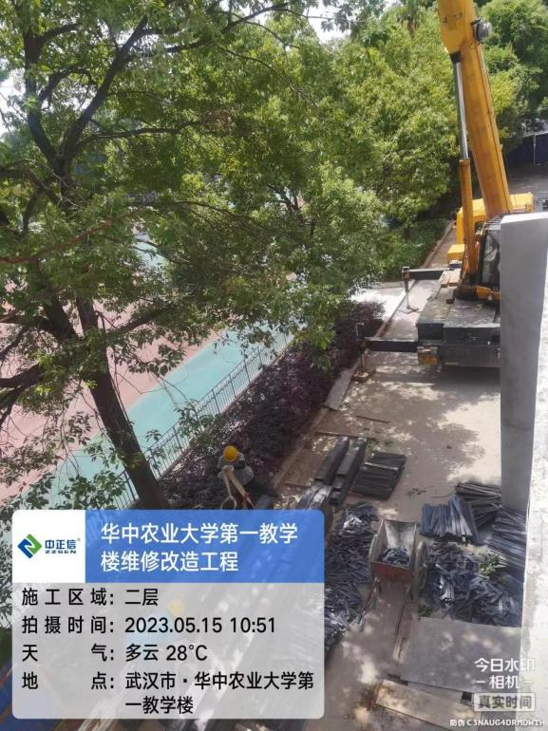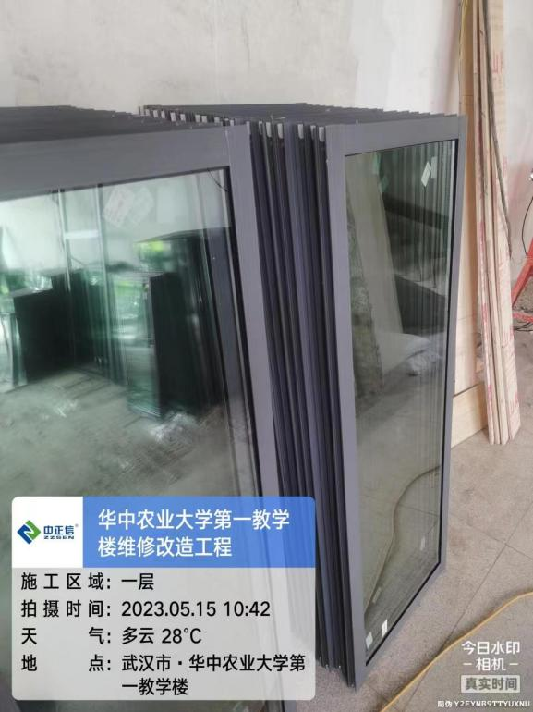

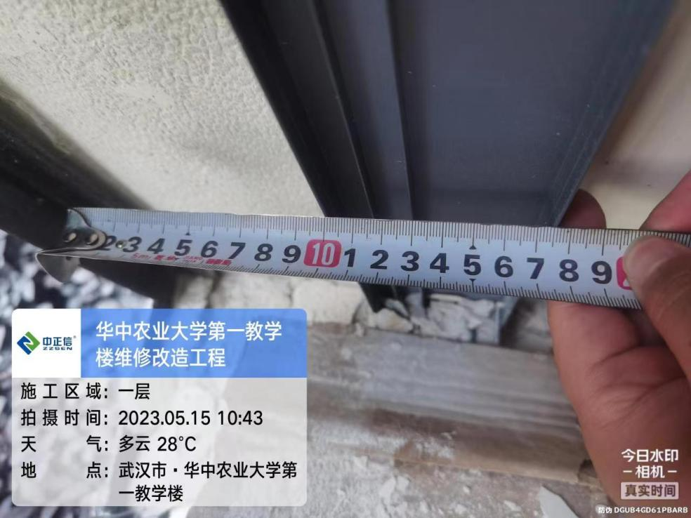

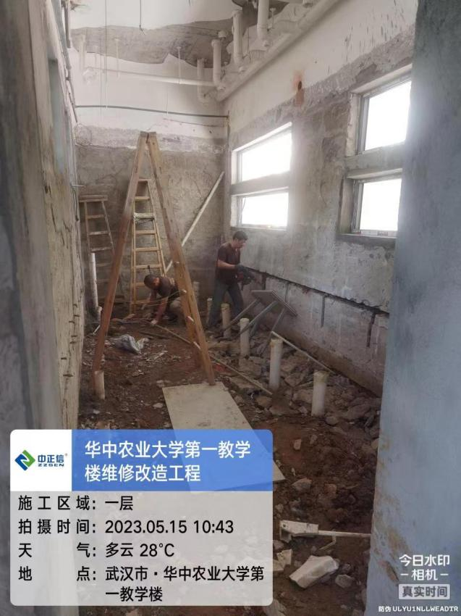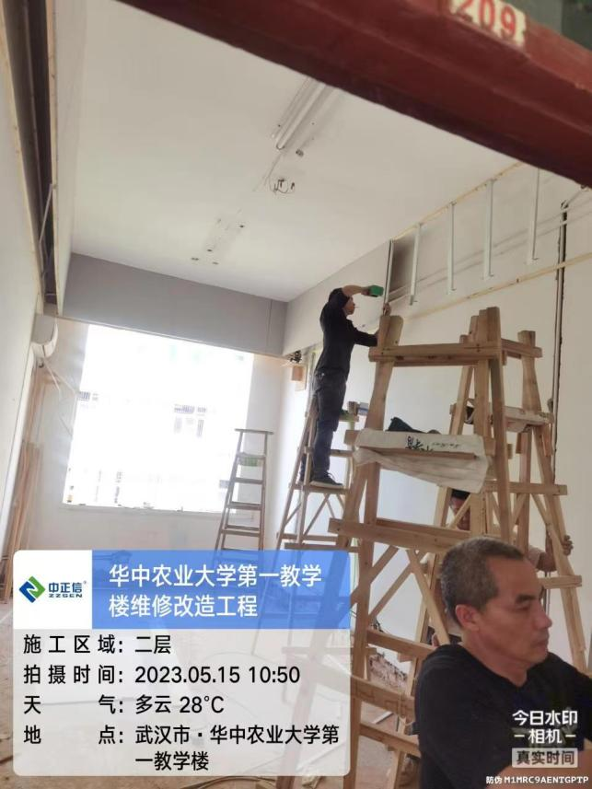

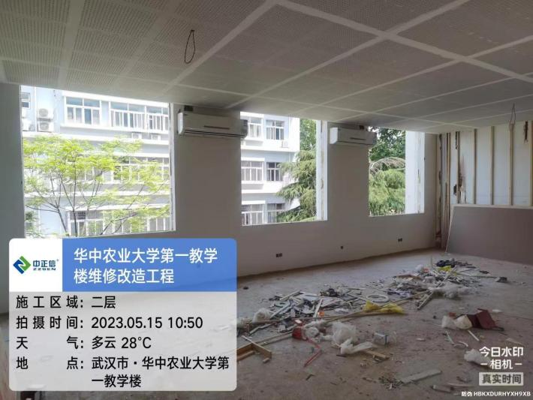

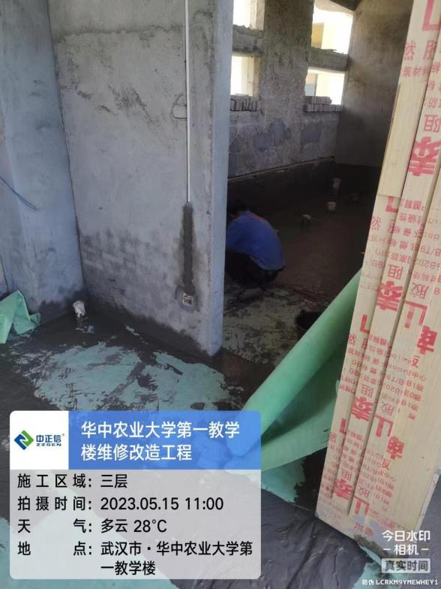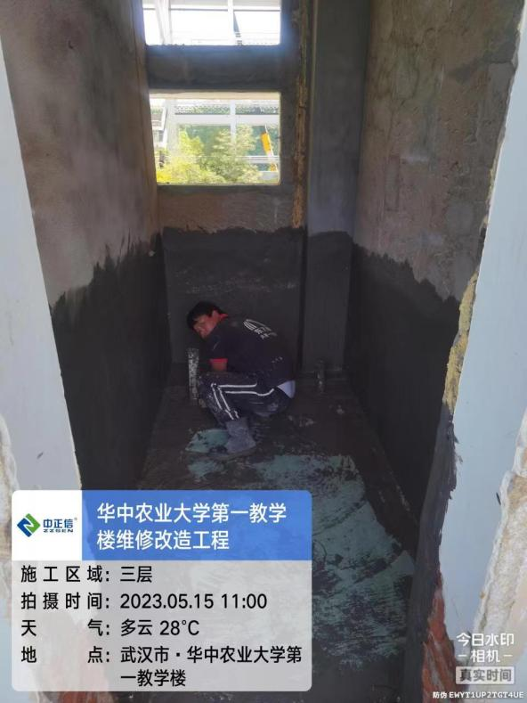

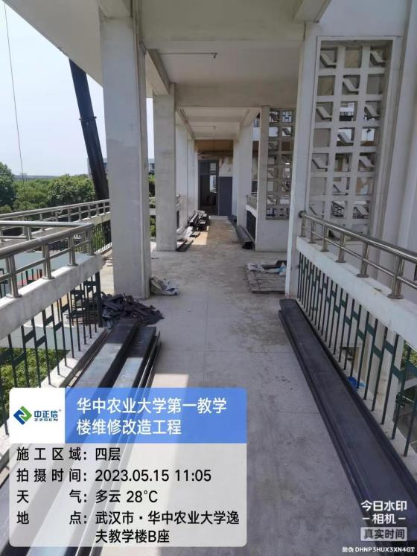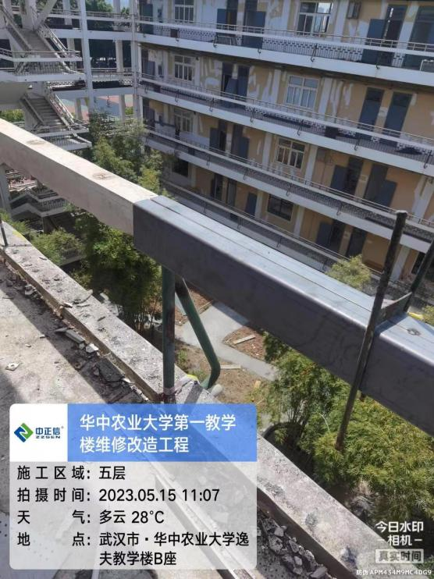

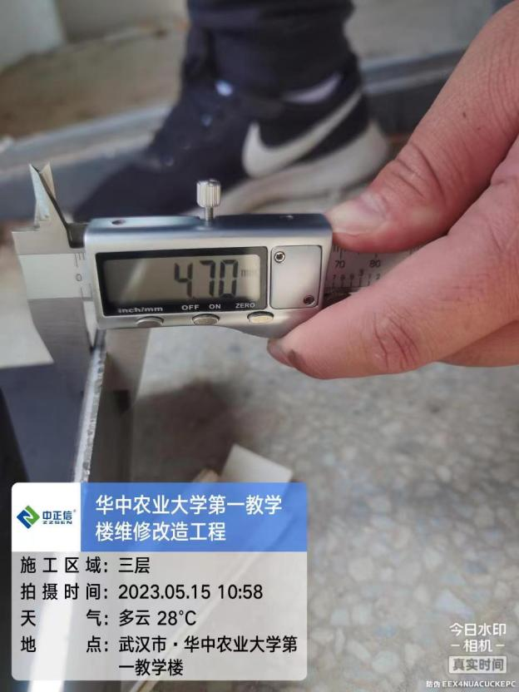

跟 踪 日 志
工程名称：华中农业大学第一教学楼条件改善项目
日期：2023年5月16日 | 星期二 | 记录人：隆洁颖
施工进展：
1、一层茶水间排水管沟槽开挖；
2、一层教室、外廊窗扇、玻璃安装；
3、一层教室墙面吸音板安装；
4、二层茶水间及卫生间、五层卫生间采用丙纶防水，原清单中为聚合物水泥基防水涂料；
5、二层教室天棚穿孔石膏板安装，墙面基层板安装，四层教室天棚板缝贴绷带、阳角安装阳角条；
6、三层交互空间天棚吊顶石膏板安装；
7、五层外廊钢栏杆施工。
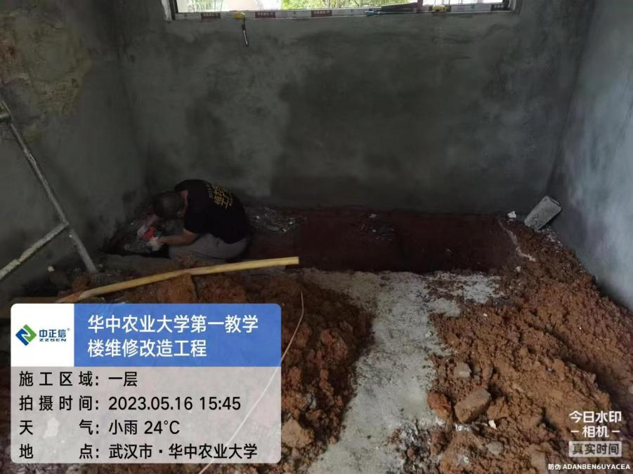

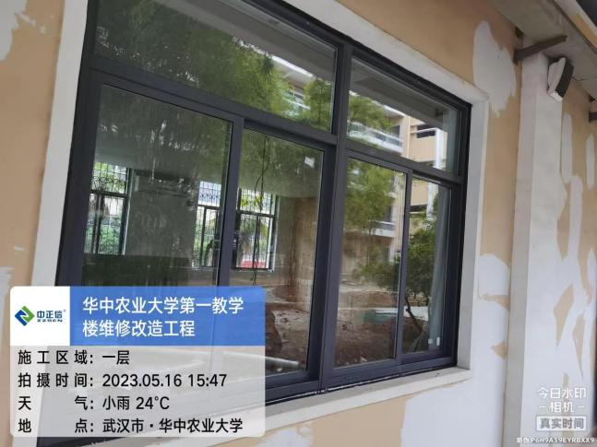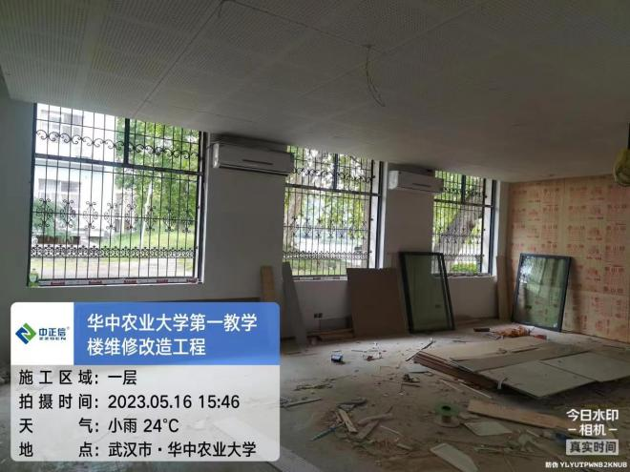
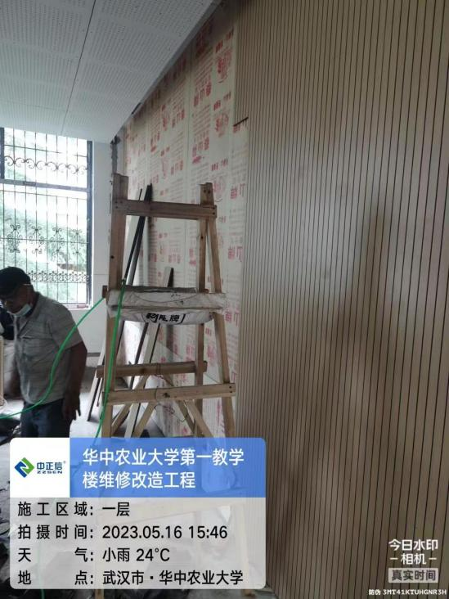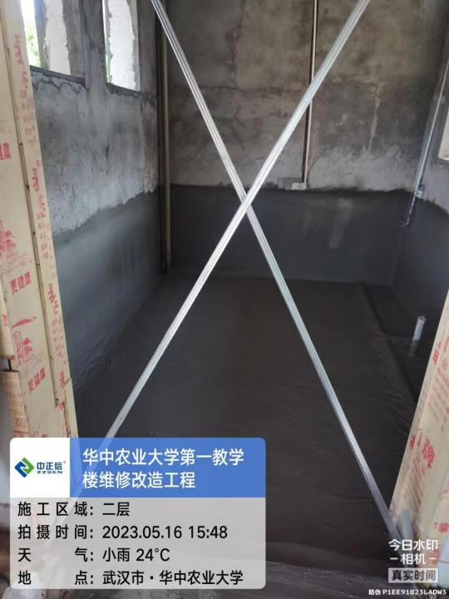
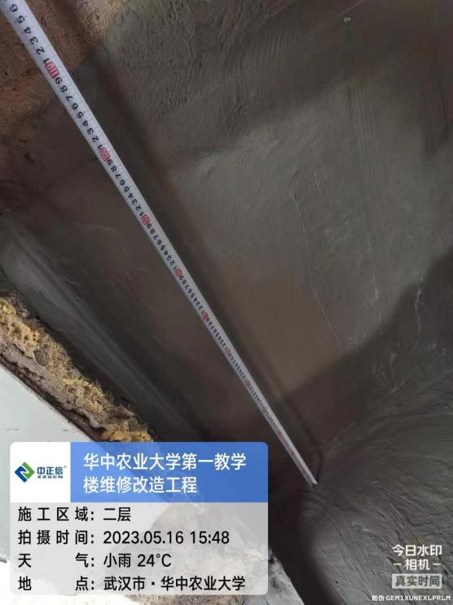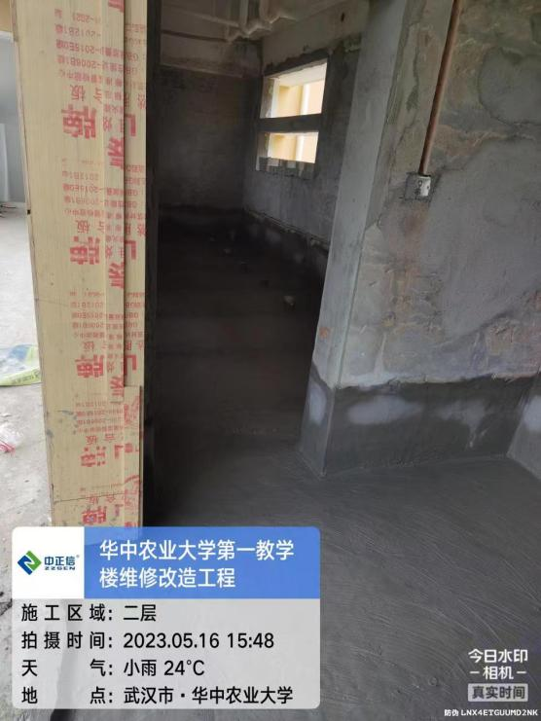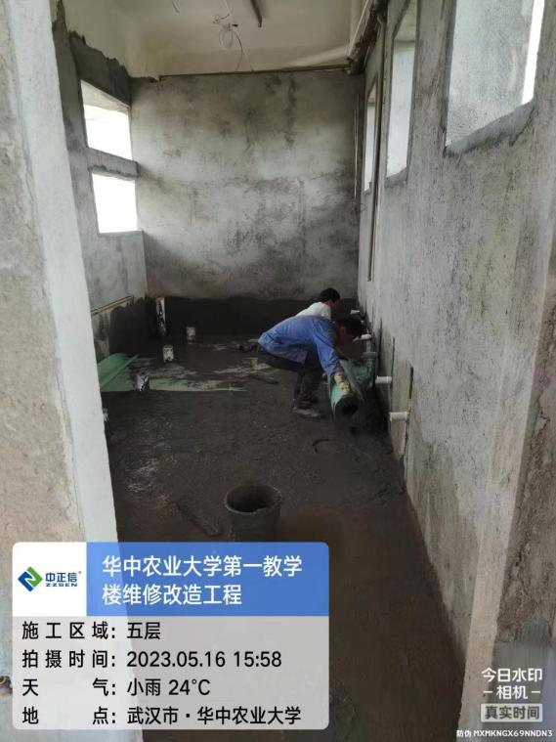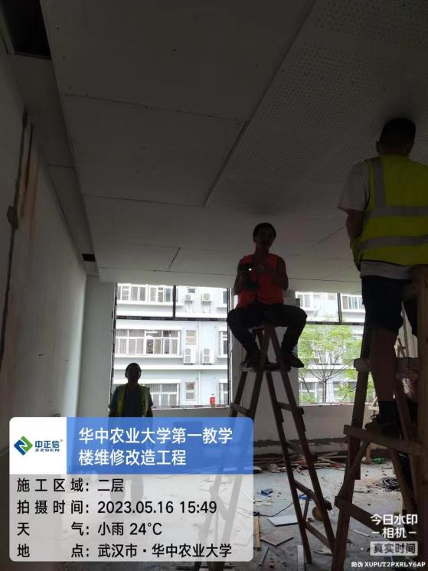

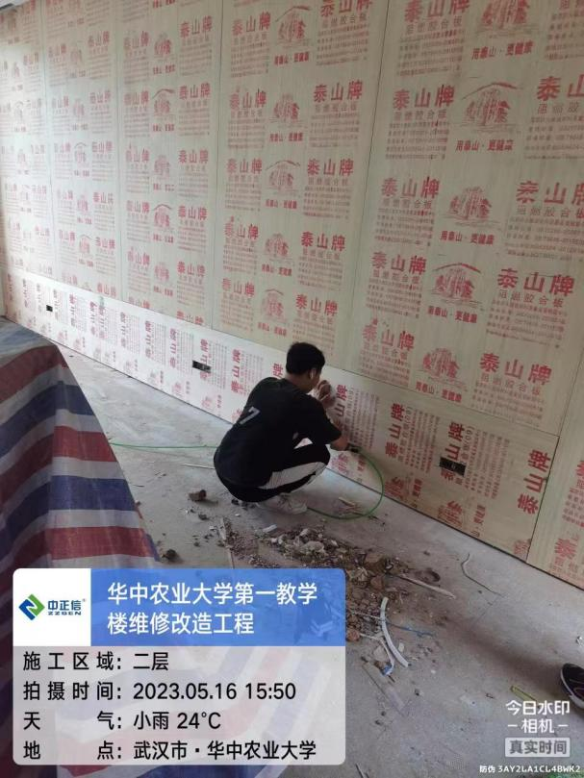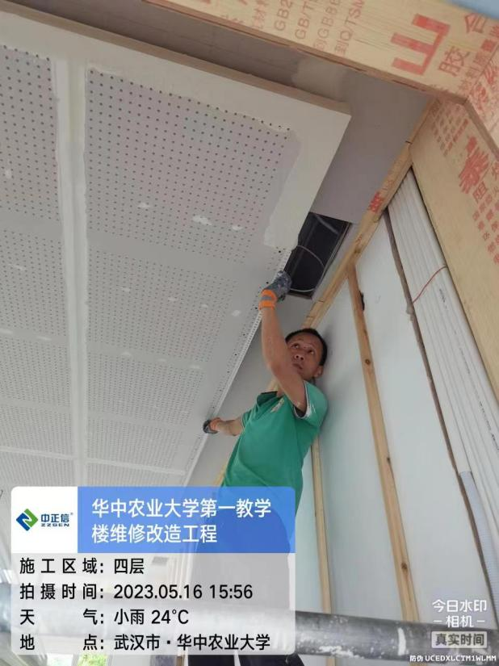

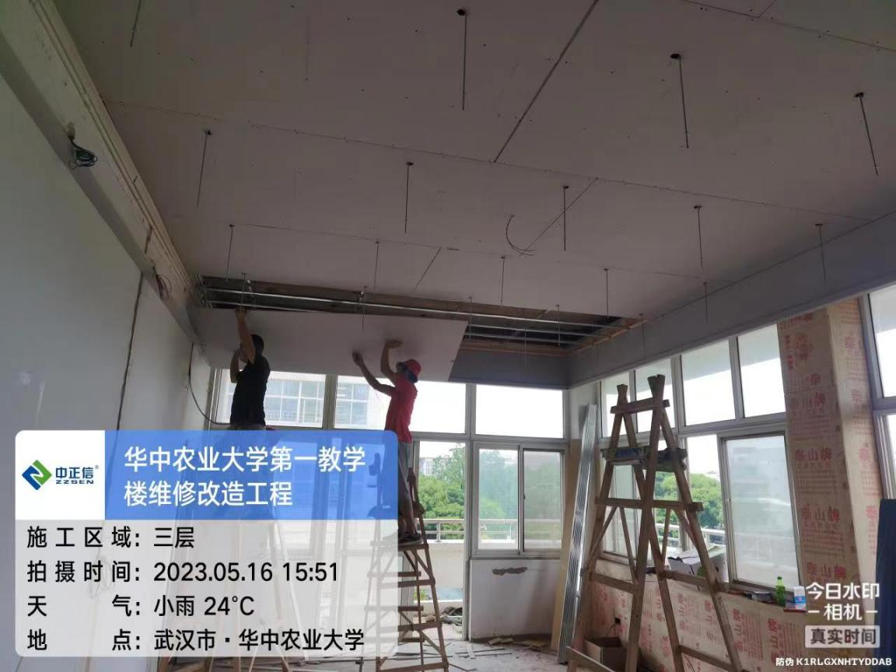

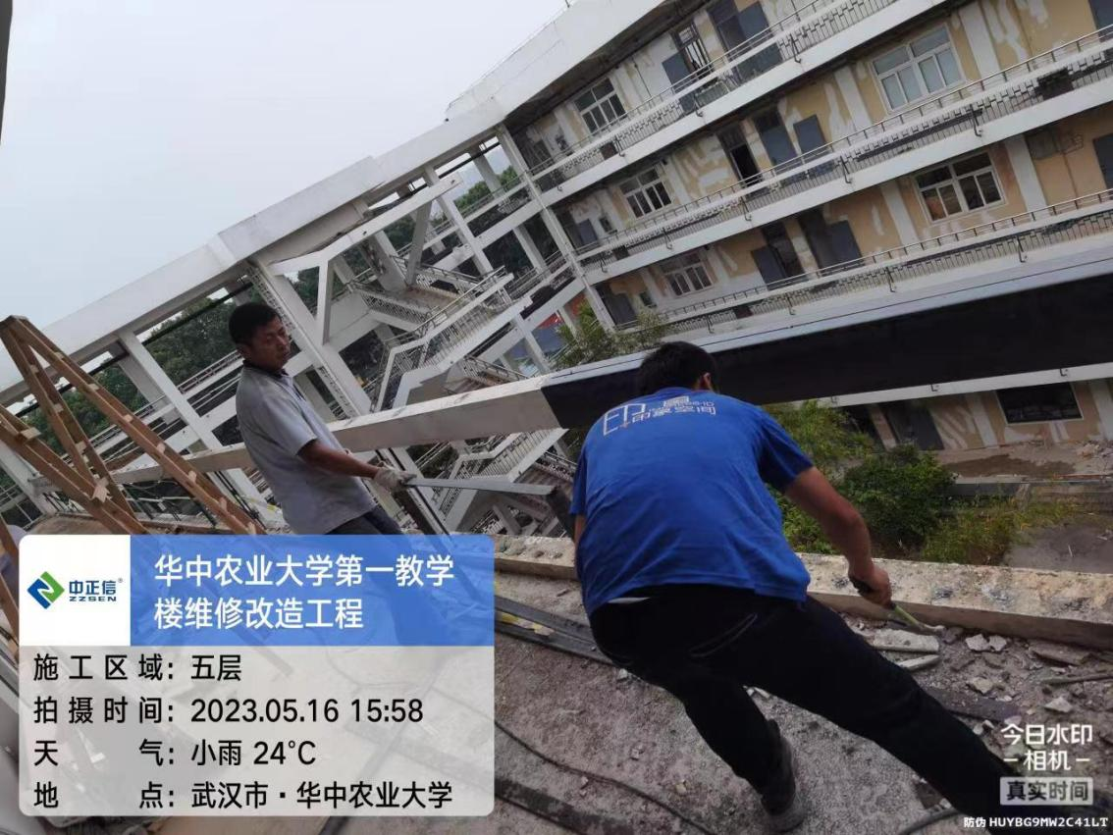

跟 踪 日 志
工程名称：华中农业大学第一教学楼条件改善项目
日期：2023年5月17日 | 星期三 | 记录人：隆洁颖
施工进展：
1、一层外廊窗扇、玻璃安装；
2、二层卫生间、教室、外廊窗框安装；
3、二层教室墙面开槽恢复；
4、三层309房间墙面、天棚刮腻子；
5、三层教室原塑钢窗拆除，拆除后外运；
6、四层线路敷设；
7、五层外廊钢栏杆施工。
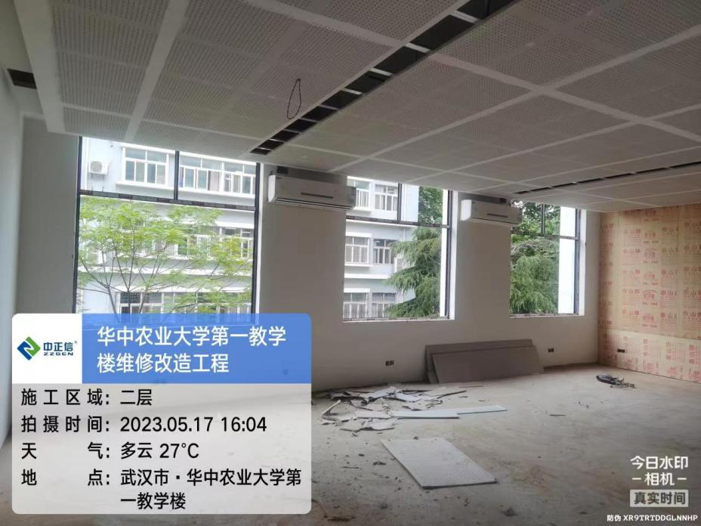

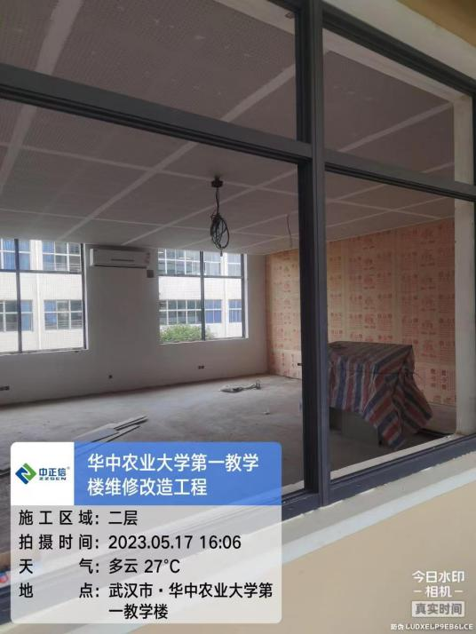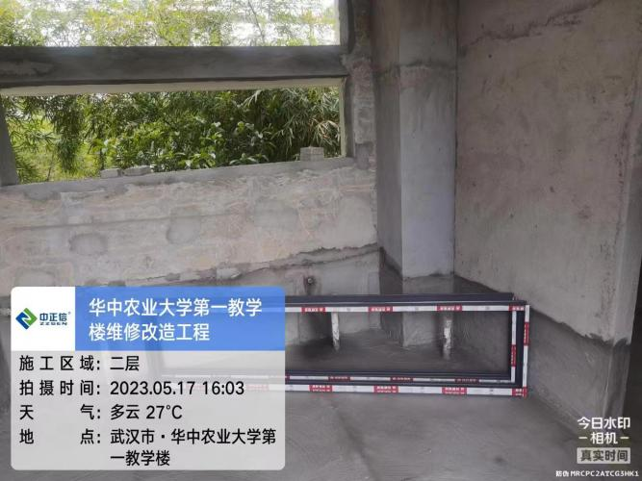

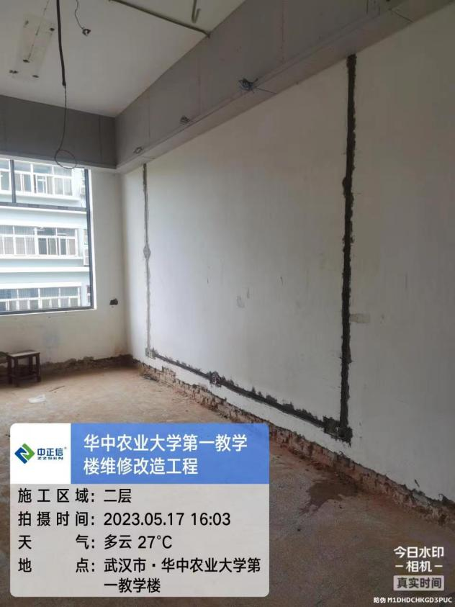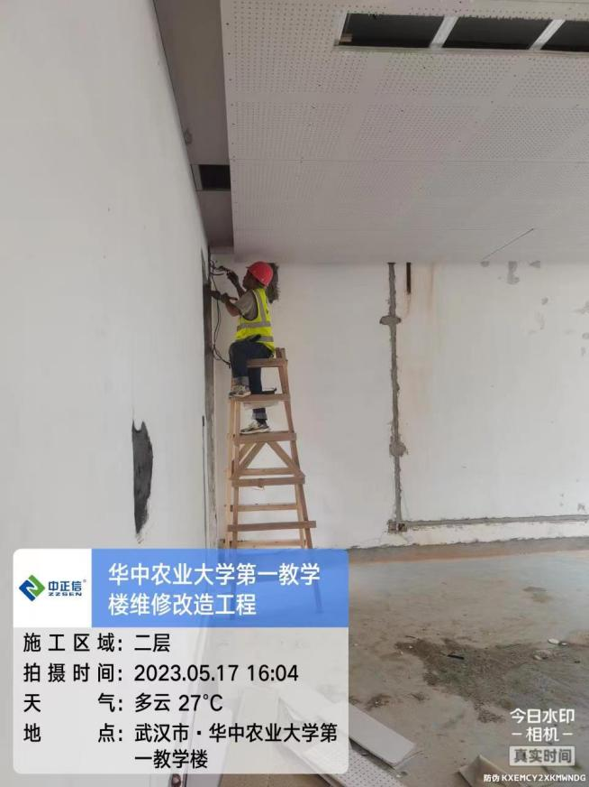

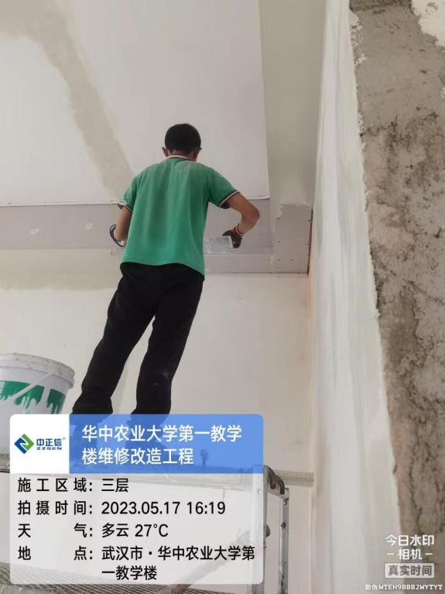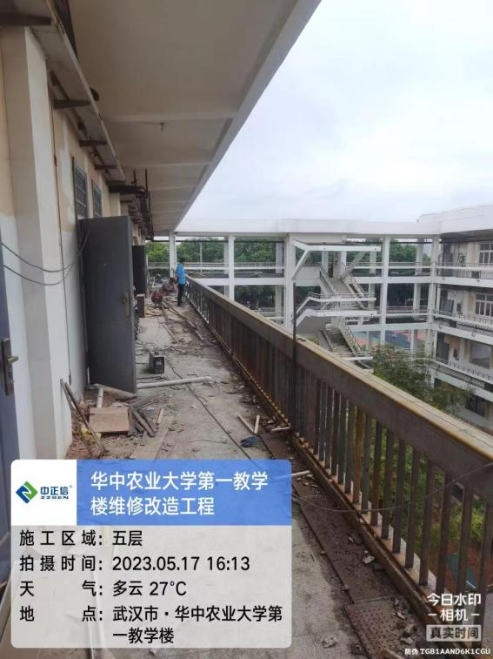

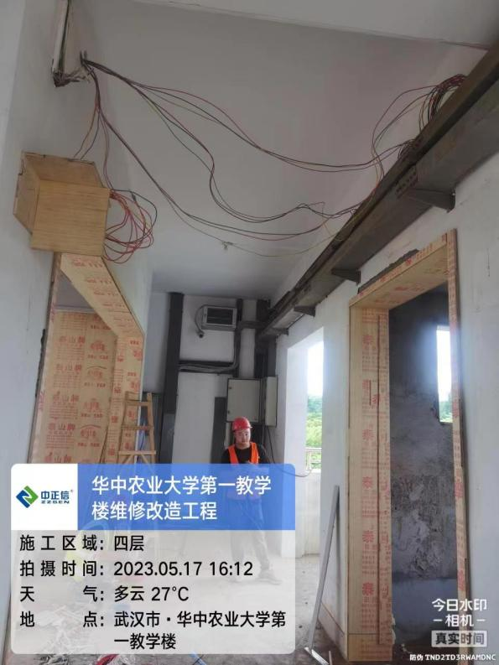

跟 踪 日 志
工程名称：华中农业大学第一教学楼条件改善项目
日期：2023年5月19日 | 星期五 | 记录人：隆洁颖
施工进展：
1、一层楼梯、二层、三层、四层外廊栏杆拆除；
2、二层卫生间窗扇安装；
3、二层、五层教室墙面基层板安装，二层教室窗扇安装，二层交互空间天棚刮腻子；
4、四层404教室吊顶龙骨安装；
5、五层卫生间贴砖，原清单要求卫生间墙面砖300*600*10mm，现场实际为300*600*8.5mm。品牌为东鹏，与招投标品牌一致。
6、五层外廊钢栏杆施工；
7、五层教室窗户拆除。
